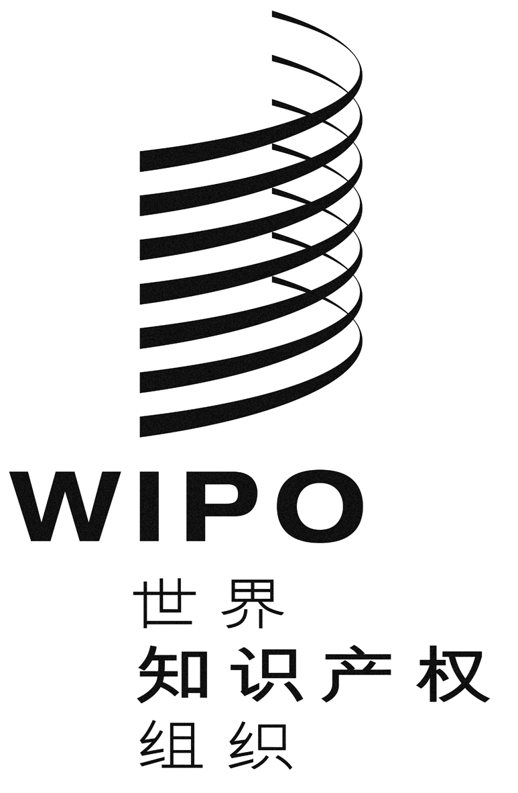 |  | C
WO/PBC/18/16
原 文：英文
日 期：2011年7月15日

计划和预算委员会

第十八届会议
2011年9月12日至16日，日内瓦

WIPO的资本规划和管理框架

秘书处编拟的文件

- 本文件旨在概述WIPO资本支出和投资的计划、落实、监控、评估和报告框架。
- 为此目的，资本支出和投资被定义为固定资产的采购，或如建筑物、设备、车辆或大型信息技术项目等资产的重大修缮或升级费用，实施这些项目旨在提高行政和财务支助结构的效率，让WIPO能够在一个以上的财政期间落实其各项计划(战略目标九)。
3. 请计划和预算委员会注意本文件的内容。

[后接关于WIPO资本规划和管理框架的信息]
关于WIPO资本规划和管理框架的信息
导 言
- WIPO各项活动的计划和落实是在其注重成果的管理框架内进行的，该框架确立了(i) 本组织的较长期战略目标；(ii) 预期成果、效绩指标、基准和目标(计划和预算)及其实现战略；(iii) 资源分配(计划和预算)；(iv) 有助于实现成果的各项活动(工作计划)；(v) 管理组织效绩的机制(监测与效绩评价制度)；以及(vi) 报告组织效绩的工具(计划效绩报告)。
- 本组织的计划和预算为WIPO的所有计划、项目和活动提供了一个两年期资源框架。就资本支出/投资而言，项目的落实常常要超过一个年度甚至一个两年期的实施期限，在符合成员国规定的储备金动用原则及批准机制的前提下，或者通过连续的两年期预算予以供资，或者建议由本组织的储备金供资。
图1：WIPO注重成果的管理(RBM)框架
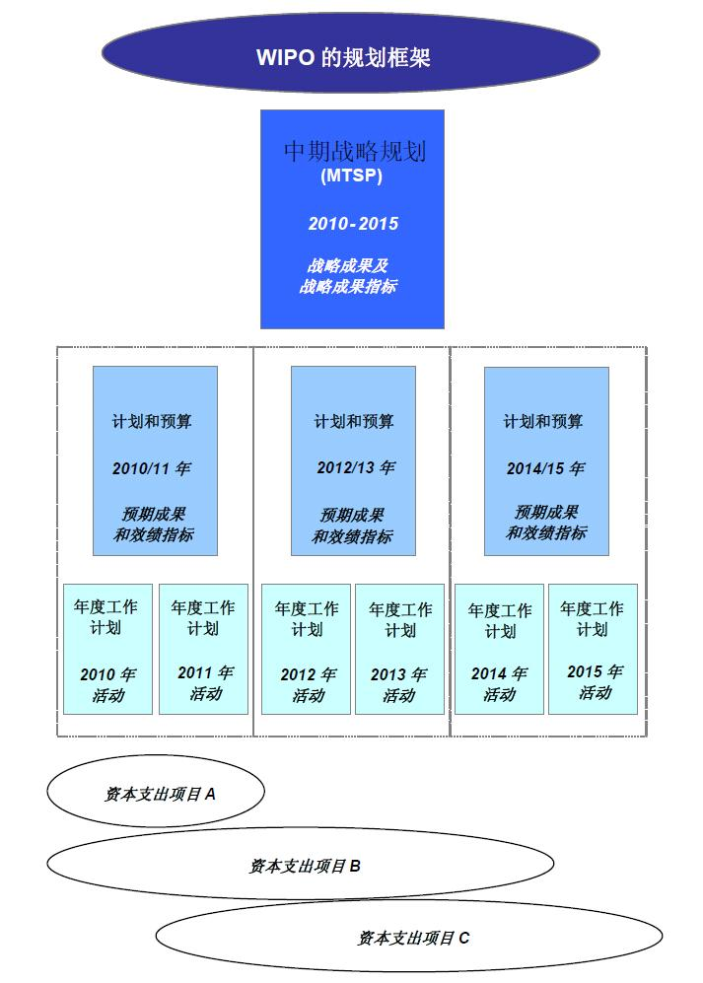
资本支出的项目周期
- WIPO的资本支出项目是在诸如PRINCE2 (PRojects IN Controlled Environments：控制环境中的项目)这类项目管理方法的框架内落实的，其中采取了相应的结构和必要的控制措施，以便落实过程中采用最佳做法。各项目均经过以下阶段，如下图2所示。
图2：WIPO的资本支出项目周期
- 所列内容只是说明性的，而不能穷尽所有情况，因为必须在每个阶段处理不同项目的特殊需求和复杂层面。但至关重要的是，需要确保项目的落实与本组织的总体成果框架实现充分的整合。
- 项目启动－这一阶段涉及在注重成果的管理框架内拟定建议书，应突出(i) 项目的预期成果；(ii) 与本组织特定的两年期成果(计划和预算)和MTSP战略目标之间的适当关联；(iii) 项目执行所需的财务和人力资源；以及(iv) 说明拟议资金来源。根据资金来源(经常预算或储备金)，正式完成项目建议书并提交相应的内部或外部机构审批。
- 项目规划－这一阶段涉及有关项目执行的具体规划和准备工作，包括制定项目计划、风险登记表、资源计划等。
- 落实和监控－这一阶段涉及项目的落实，同时酌情开展定期监控，并向管理层和/或成员国做出报告。监控和报告活动主要集中于财务和实质性报告，以及风险评估和控制。通过预先确定的效绩指标，跟踪在实现预期成果方面所取得的进展，并酌情做出报告(对于储备金资助的项目，通过定期的季度管理报告(QMR)和/或年度进展报告做出报告；对于常规预算资助的项目，通过计划效绩报告做出报告)。对于在一系列连续阶段实施的复杂项目，可能需要对每个完成的阶段进行评估，并决定项目是否进入下一阶段。如决定进入下一阶段，则项目仍处于落实和监控状态，而不继续进行的决定则意味着必须启动项目收尾工作。
- 项目终结－这一阶段表示(i) 项目完成后，立即就财务方面及实现预期成果的评价方面做出最终评价；(ii) 项目的正式终结 (释放项目资源并拟定项目完成报告)。
- 主流化－这一阶段代表纳入项目完成后必要的例常维护活动，使其成为本组织各项计划中核心活动的一部分。
项目完成后维护资本支出的主流化
- 项目终结后，需要确定维护任务，包括以相关计划的预期成果和效绩指标体现的例常审核时间表，从而将所有必要的维护工作纳入本组织例常活动的主流。这一工作应在本组织注重成果的管理框架内进行，即作为制定并监控工作计划及两年期计划和预算的一部分。在定期的季度报告(QMR)中向管理层做出报告，并作为有关落实两年期计划和预算的定期报告机制的一部分向成员国做出报告。

［文件完］

另见文件WO/PBC/15/7 Rev.。

